ОБУЧАЮЩЕЕ ВЕБ-ПРИЛОЖЕНИЕ

«ВВЕДЕНИЕ В ПРОФЕССИЮ FRONTEND РАЗРАБОТЧИКА»

РАБОЧАЯ ДОКУМЕНТАЦИЯ

Руководство пользователя

Листов – 11

АННОТАЦИЯ

Настоящий документ представляет собой руководство пользователя веб-приложения для обучения frontend разработчика.

Обучающий сайт для frontend разработчика – это онлайн веб-платформа, которая предоставляет полное обучение и поддержку для тех, кто хочет научиться front-end разработке. Обучающие сайты для frontend разработчика обычно состоят из множества уроков, практических заданий, проектов и других ресурсов, которые помогают студентам изучать различные технологии и техники, используемые в современной frontend-разработке.

Документ подготовлен в соответствии с РД 50-34.698-90 - в части структуры и содержания документов, и в соответствии с ГОСТ 34.201-89 - в части наименования и обозначения документов.

СОДЕРЖАНИЕ

|  |  |  |
| --- | --- | --- |
| АННТОАЦИЯ |  | 2 |
| 1 ОБЩАЯ ИНФОРМАЦИЯ |  | 4 |
| 1.1 Область применения |  | 4 |
| 1.2 Краткое описание возможностей |  | 4 |
| 1.3 Уровень подготовки пользователя |  | 5 |
| 2 НАЗНАЧЕНИЕ И УСЛОВИЯ ПРИМЕНЕНИЯ |  | 6 |
| 2.1 Назначение |  | 6 |
| 2.2 Условия применения |  | 6 |
| 3 ПОДГОТОВКА К РАБОТЕ |  | 7 |
| 3.1 Описание интерфейса |  | 7 |
| 4 ВОЗМОЖНЫЕ ОШИБКИ И РЕКОМЕНДАЦИИ ПО УСТРАНЕНИЮ |  | 10 |

1. ОБЩАЯ ИНФОРМАЦИЯ
   1. Область применения

Область применения обучающего сайта для frontend разработчика широкая и включает в себя все, что связано с разработкой веб-сайтов и веб-приложений. Сайт для frontend разработчиков могут использоваться как новичками в этой области, так и опытными профессионалами, которые хотят расширить свои знания и навыки.

* 1. Краткое описание возможностей

Данный сайт для frontend разработчика предоставляет студентам следующие возможности:

1. Изучение языков программирования.

Студенты могут изучать языки программирования, такие как HTML, CSS, JavaScript. Они могут также изучать библиотеки и фреймворки, такие как React, Angular, Vue.js и другие.

2. Создание дизайна веб-сайтов.

Студенты могут изучать и создавать профессиональный дизайн веб-сайтов и графических элементов, таких как логотипы, баннеры и другие элементы.

3. Фронтенд-разработка.

Студенты могут освоить различные технологии, используемые для создания фронтенд части веб-сайта. Эти технологии включают в себя JavaScript, HTML5 и CSS3.

* 1. Уровень подготовки пользователя

Уровень подготовки пользователя на данном сайте может быть разным: от начинающих пользователей, не имеющих представления о разработке веб-сайтов, до профессионалов, имеющих опыт работы с веб-технологиями. Многие обучающие сайты предлагают курсы и материалы разного уровня сложности и глубины, что позволяет выбрать наиболее подходящую программы обучения для каждого участника.

1. НАЗНАЧЕНИЕ И УСЛОВИЯ ПРИМЕНЕНИЯ
   1. Назначение

Назначение сайта для обучения frontend разработке заключается в предоставлении доступа к обучению, которое поможет людям изучить технологии, используемые в разработке фронтенд-части веб-сайтов и мобильных приложений.

Обучение frontend разработке онлайн - отличный способ обзавестись необходимыми навыками для работы в web-разработке, обучение может быть <стоимостное условие>, изучение делается в удобное время.

* 1. Условия применения

Сайты для обучения frontend разработке обычно предлагают следующие условия применения:

1. Универсальность.

Сайт для обучения frontend разработке предоставляют обучение на различных уровнях – от начального уровня до более продвинутых тем. Это означает, что сайт могут быть использованы людьми любых уровней знаний: от новичков до профессионалов.

2. Гибкость.

Онлайн кур обучения для frontend разработки доступен для обучения в любое время. Это позволяет студентам изучать материалы в удобное для них время. Кроме того, онлайн курс могут быть доступны из любой точки мира, где есть доступ в Интернет.

3, Практическое обучение.

1. ПОДГОТОВКА К РАБОТЕ
   1. Описание интерфейса

При открытии сайта пользователя встречает стартовая страница, показанная на рисунке 1.

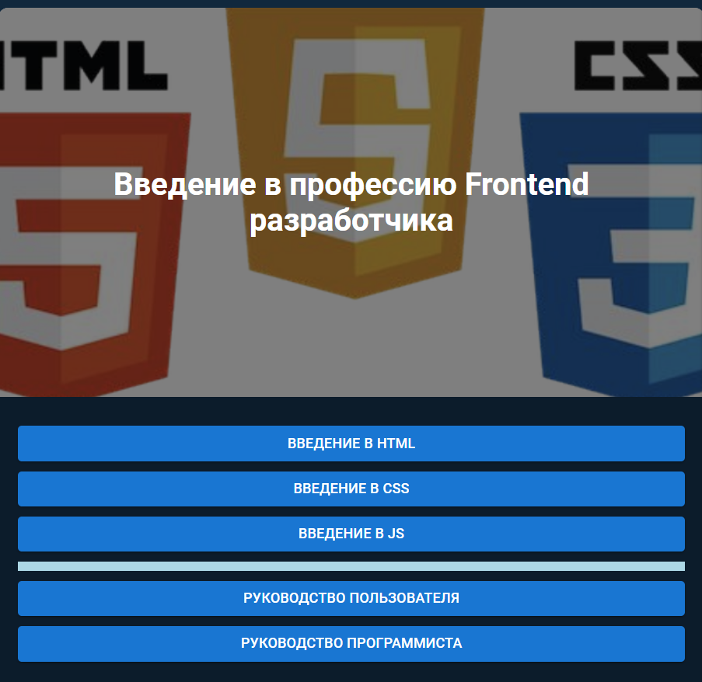

Рисунок 1 – Стартовое окно

Стартовое окно содержит разделы такие как:

* Введение в HTML
* Введение в CSS
* Введение в JS

Также на сайте можно ознакомиться с руководством пользователя и программиста.

Раздел «Введение в HTML» содержит информацию об основах HTML, анатомии HTML элемента, вложенных элементах, пустых элементах, анатомии HTML документа, обучающее видео, практическое задание и тест для закрепления полученных знаний.

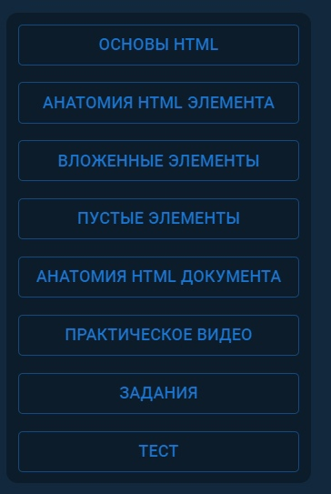

Рисунок 2 – Содержание раздела «Введение в HTML»

Раздел «Введение в CSS» содержит информацию об основах CSS, анатомии набора правил CSS, выбора нескольких элементов, обучающее видео, практическое задание и тест для закрепления полученных знаний.

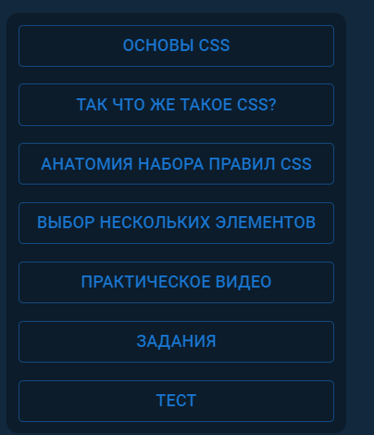

Рисунок 3 – Содержание раздела «Введение в CSS»

Раздел «Введение в JavaScript» содержит информацию об основах JavaScript, пример «Hello world», практическое задание и тест для закрепления полученных знаний.

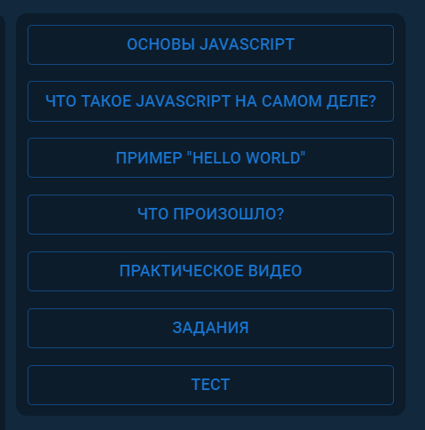

4 ВОЗМОЖНЫЕ ОШИБКИ И РЕКОМЕНДАЦИИ ПО УСТРАНЕНИЮ

Если при загрузке страницы произошла ошибка, следуйте инструкциям ниже. Для начала попробуйте обновить страницу.

Обновите страницу

Как правило, достаточно обновить страницу.

Нажмите на значок "Обновить" Обновить в левом верхнем углу экрана.

Если проблему не удалось устранить

Шаг 1. Проверьте подключение к интернету

Убедитесь, что компьютер подключен к Wi-Fi или проводной сети.

Обновите вкладку с ошибкой.

Шаг 2. Очистите кеш

Загрузке веб-страниц могут препятствовать данные, хранящиеся в Chrome.

Откройте страницу в режиме инкогнито

Запустите браузер Chrome на компьютере.

В правом верхнем углу экрана нажмите на значок с тремя точками. Ещё затем Новое окно в режиме инкогнито.

В окне инкогнито перейдите на нужную веб-страницу. Если она открывается, очистите кеш и удалите файлы cookie.

Как очистить кеш и удалить файлы cookie

В правом верхнем углу экрана нажмите на значок с тремя точками Ещё затем Дополнительные инструменты затем Очистить историю.

В меню "Временной диапазон" выберите Все время.

Выберите Изображения и другие файлы, сохраненные в кеше и Файлы cookie и другие данные сайтов. Снимите остальные флажки.

Нажмите Удалить данные.

Обновите вкладку с ошибкой.

Шаг 3. Закройте другие вкладки, расширения и приложения

Возможно, они заняли много места в памяти компьютера, поэтому загрузить сайт не удается.

Освободите память:

Закройте все вкладки кроме той, в которой вы получили сообщение об ошибке.

Закройте работающие программы и остановите скачивание контента.

Удалите ненужные расширения из Chrome. В правом верхнем углу экрана нажмите на значок с тремя точками. Ещё затем Дополнительные инструменты затем Расширения. Рядом с ненужным расширением нажмите Удалить.

Обновите вкладку с ошибкой.